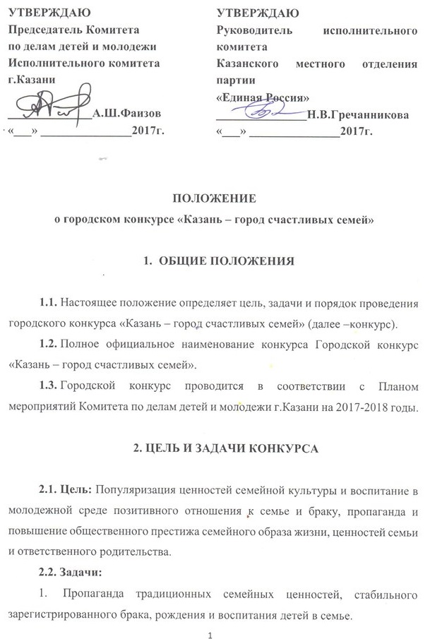
2. Содействие развитию творческого, культурного и спортивного потенциала семей, вовлечение их в общественную и социально-культурную деятельность города, поддержка и развитие семейного досуга.
3. Содействие созданию и развитию семейных клубов на базе молодежной инфраструктуры и клубов по месту жительства.
4. Распространение положительного опыта семейных династий, социально ответственных семей, в том числе семей, воспитывающих детей с инвалидностью, семей, принявших на воспитание детей-сирот, детей, оставшихся без попечения родителей; ведущих здоровый образ жизни, развивающих увлечения и таланты членов семьи, активно участвующих в жизни местного сообщества, региона, страны.

3. НОМИНАЦИИ ГОРОДСКОГО КОНКУРСА

  - Городской конкурс проводится по следующим 3-ем номинациям:
- «Лучшая творческая семья»;
- «Лучшая интеллектуальная семья»;
- «Лучшая спортивная семья»;
Наименования и количество номинаций могут корректироваться по решению Организационного комитета городского конкурса. Помимо того, будут вручены специальные номинации: «Молодая семья», «Многодетная семья», «Трудовая династия».

4. УЧАСТНИКИ КОНКУРСА

4.1. Участниками Городского конкурса могут быть:
- семьи, воспитывающие одного и более детей, в том числе и приёмных, а также занимающиеся общественно-полезной трудовой или творческой деятельностью, уделяющие большое внимание занятиям физической культурой и спортом, ведущие здоровый образ жизни;
- семьи, в которых создаются благоприятные условия для гармоничного развития каждого члена семьи;
- семьи, в которых дети получают воспитание, основанное на духовно-нравственных ценностях, таких как человеколюбие, справедливость, честь, совесть, воля, личное достоинство, вера в добро и стремление к исполнению нравственного долга перед самим собой, своей семьей и своим Отечеством;
- семьи, члены, которых активно участвуют (участвовали) в жизни города (района), области, страны, сообщества, отмечены муниципальными, региональными, федеральными, общественными наградами/поощрениями;
- семьи, уделяющие внимание эстетическому воспитанию детей, приобщению их к творчеству и искусству, культурно – историческому наследию, национальной культуре.
4.2. Участники городского конкурса должны быть гражданами Российской Федерации, проживающими на территории города Казани и состоящими в зарегистрированном браке, воспитывающими детей.

- ОРГАНИЗАТОРЫ КОНКУРСА

5.1. Организатором городского конкурса является Комитет по делам детей и молодежи ИКМО г.Казани, Казанское местное отделение партии «ЕДИНАЯ РОССИЯ», Федеральный партийный проект «Крепкая семья», Региональная Общественная Организация Республики Татарстан "Союз отцов".

6. ПОРЯДОК ПРОВЕДЕНИЯ КОНКУРСА

На конкурсной основе семьи будут соревноваться в номинациях: «Спортивная семья», «Интеллектуальная семья», «Творческая семья».
Заявки на участие в конкурсе принимаются с 8 по 31 июля 2017 года.
- Номинация «Спортивная семья» будет определен по итогам спортивных соревнований «Веселые старты». Дата проведения 12 августа 2017 года.
- Номинация «Интеллектуальная семья». Дата проведения 19 августа 2017 года - игра «Что? Где? Когда?» на знание семейных традиций народов мира, фактов из жизни исторических династий Казани, Республики Татарстан и Российской Федерации.
- Номинация «Творческая семья» - творческая визитка. Дата проведения 26 августа 2017 года.
Заявки на участие в фестивале принимаются в электронном виде по установленной форме до 31 июля 2017 года, заявку присылать на эл.почту 2375992@bk.ru.
Помимо вышеуказанных номинаций, параллельно будет проходить акция «Казань – город счастливых семей». Сроки проведения акции с 7 по 30 августа 2017. Жителям Казани – активным пользователям социальной сети Instagram и Vkontakte будет предложено разместить в своих аккаунтах фотографии своей семьи с тегом #казаньгородсчастливыхсемей, а в комментариях ответить на вопрос «В чем секрет счастливой семьи?». Участники акции будут приглашены на Финал Конкурса, а победителям будут вручены ценные призы и подарки;
Так же, акция «Семейное фото». Во времена СССР все члены семьи – бабушки, дедушки, дяди, тети, мамы и папы, дети – собирались вместе в фотоателье, чтобы сделать общую фотографию – это было доброй семейной традицией, память о которой до сих пор хранится в фотоальбоме каждой семьи. Дата проведения акции 29 августа 2017 года, на площадке возле Казанской Чаши. Любая семья из Казани может в этот день сделать семейный снимок и получить его в распечатанном виде уже на следующий день на Финале Городского конкурса;
16 сентября 2017 года в Парке Горького, пройдет парад отцов - «Папа Фест». Он будет приурочен к празднованию Всероссийского "Дня отца". В течение всего дня можно будет всей семьей поучаствовать в работе пяти тематических секций: «Игровая», «Лаборатория», «Спортплощадка», «Университет» и «Мастерская»
Процесс подготовки и проведения Конкурса будет широко освещаться в СМИ и сопровождаться публикацией фото-, видео- и печатных материалов по заданной тематике развития ценностей семейной культуры в СМИ, Интернет-ресурсах, социальных сетях.

7. МЕСТО И ВРЕМЯ ПРОВЕДЕНИЯ.

  - Конкурсные дни по номинациям конкурса состоятся 12, 19, 26 августа 2017 года.
  - Финал Городского конкурса, награждение семей-победителей, концертная программа состоится 23 сентября 2017 года, на Фестивале семей Татарстана-2017 в ГТРК «Корстон».

8. ПОДВЕДЕНИЕ ИТОГОВ И ОПРЕДЕЛЕНИЕ ПОБЕДИТЕЛЕЙ КОНКУРСА

  - Все участники городского конкурса награждаются свидетельством участника Конкурса.
  - По итогам Конкурса определяются победители в номинациях: «Спортивная семья», «Интеллектуальная семья», «Творческая семья»
8.3. Определяются специальные номинации: «Молодая семья», «Многодетная семья».
Помимо титулов в той или иной номинации семьи будут награждены ценными призами и подарками от спонсоров и партнеров городского конкурса.

9.ФИНАНСИРОВАНИЕ

9.1. Финансирование конкурса осуществляется за счет средств бюджета г.Казани.

10. АДРЕСА И КОНТАКТНЫЕ ТЕЛЕФОНЫ

Комитет по делам детей и молодежи Исполнительного комитета г.Казани
420107, г.Казань, ул. Петербургская, д.70
1 этаж, каб. №13
Тел. 237-59-92, 237-51-81.
Заявка на участие семьи в городском конкурсе
«Казань – город счастливых семей»

- Район города Казани: _____________________________________
- Ф.И.О. и дата рождения отца:
______________________________________________________________
- Ф.И.О. и дата рождения матери:
______________________________________________________________
- Ф.И.О. и дата рождения детей:
1)_____________________________________________________________
2) ____________________________________________________________
3) ____________________________________________________________
4) ____________________________________________________________
5) ____________________________________________________________
5. Стаж семейной жизни _______________________________________
6. Контактный телефон и электронный адрес одного из членов семьи ______________________________________________________________
7. Номинация, по которой заявлена семья (можно заявиться во всех номинациях):
______________________________________________________________
______________________________________________________________

8. Основные достижения членов семьи в профессиональной, общественной, творческой, предпринимательской, учебной, спортивной деятельности с указанием ФИО члена семьи и кратким
описанием достижений:
______________________________________________________________________________________________________________________________________________________________________________________________________________________________________________________________________________________________________________________________________________________________________________________________________________________________________________________________________________________________________________________________________________________________________________
9. Краткое описание истории, семейных ценностей и традиций семьи:
____________________________________________________________________________________________________________________________________________________________________________________________________________________________________________________________________________________________________________________________________________________________________________________________________________________________________________________________________________________________________________________________________________________________________________________________________________________________________________________________________________________________________________________________________________________________________________________________________________________________________________________________________________________________________________________________________________________________________________________________________________________________________________________________________________________________________________________________________________________________________________________________________________________________________________________________________________________________________________________________________________________________________________________________________________________

